高雄市中山國中公開觀課紀錄



授課教師：

共備日期：
公開觀課：
專業回饋：

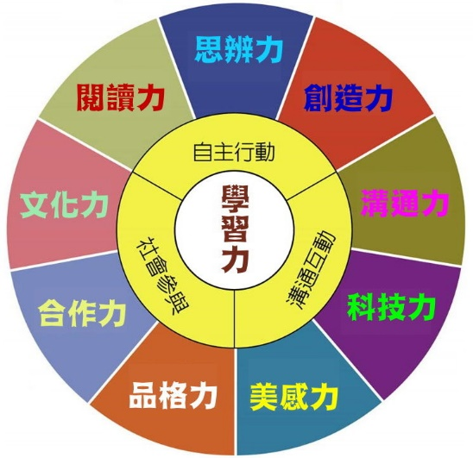

共
同
備
課
附表二
高雄市中山國民中學校長及教師公開授課
共同備課紀錄表
共同備課時間： 年 月 日第 節 授課人員：
共同備課人員：

項次 | 內容紀錄
共備內容  紀要 | 一、學生程度及班級概況  學生程度：指班級學生的先備知識、起點行為、個別差異及學習潛能等。  班級概況：指班級學生的特性(含特殊生)、班級秩序、學習氣氛及學習動機(參與程度)等。  二、教學內容（得參考以下內容或附教案）  （一）單元名稱  （二）學習目標  （三）學習重點（含學習表現和學習內容）  （四）學習活動設計  （五）學習評量  三、觀察焦點  從授課教師的學習活動設計及其關注的教學行為中，選定幾個觀察焦點，如：教材內容、教學流程、教學策略/方法、學習策略指導、學習動機、學習成果、提問技巧、師生互動、班級秩序…等。
共備歷程  討論重點 | 一、教學難點或學生迷思概念  授課教師依據上述教學內容，提出在本節課教學上可能遭遇的困難，或是學生在本單元可能產生的迷思概念或經常錯誤的問題。  二、針對教學難點提出建議或有助益的教學策略  觀課教師依據教學者上述所提出的問題，由本身的教學經驗提供合適的建議或有效的教學策略。

共同備課照片(二張)

公
開
授
課

附表三-3
高雄市中山國民中學校長及教師公開授課
教學觀察紀錄表
授課班級： 觀課日期： 年 月 日第 節
授課人員： 觀課人員：
授課科目： 教學單元：

層面 | 指標與檢核重點 | 教學表現事實摘要敘述
A課程設計與教學 | A-2掌握教材內容，實施教學活動，促進學生學習。
A課程設計與教學 | A-2-1 有效連結學生的新舊知能或生活經驗。引發與維持學生學習動機。 | A-2-1  以ppt呈現生活中常見的植物並以「小草｣說明老師自己的個性；教師提問學生最喜愛的植物為何？並說明原因。  A-2-2  教師利用正反成語的比較（其中一個是學生熟悉的成語） 使學生明白成語的意義。如：介紹「富麗堂皇」是「環堵蕭然」的相反詞。  A-2-3  教師會利用數學課本及習作的題目，請學生在小白板上練習畫出線段圖，並將算式寫出來，再請學生上台發表，說出做法與每個數字代表之意義，提供了學生適當的三位數減法練習。  A-2-4  每個教學活動後，透過歸納整理引導學生對環保議題的概念與省思。  例如：  (1)請學生在課文上寫上（一）、（二）並畫起來，以歸納課程重點。  (2)教師詢問學生臺灣目前的交通網絡，指定學生一一回答，教師再做歸納整理。  (3)教師歸納並請學生寫下消波塊的優點及缺點。
A課程設計與教學 | A-2-2 清晰呈現教材內容，協助學生習得重要概念、原則或技能。
A課程設計與教學 | A-2-3 提供適當的練習或活動，以理解或熟練學習內容。
A課程設計與教學 | A-2-4 完成每個學習活動後，適時歸納或總結學習重點。
A課程設計與教學 | A-3運用適切教學策略與溝通技巧，幫助學生學習。
A課程設計與教學 | A-3-1 運用適切的教學方法，引導學生思考、討論或實作。 | A-3-1  教師運用環保議題佈題、討論與發表；觀察課本中的老照片，對比今昔差異；藉由張貼重點整理表格引導學生練習重點摘要策略等教學策略，導引學生瞭解課程目標。  A-3-2  (1)教師複述閱讀及寫作的理解策略4W，並說明在編寫小亨利四格漫畫時，要運用在文章中。  (2)教師教導學生進行漫畫圖像觀察時，須觀察每張漫畫圖像裡，可能要表達的重點。  A-3-3  理化老師在解釋摩擦生熱時，雙掌摩擦配合說明，並移動到學生座位旁，讓學生感受教師手掌的溫度，幫助學生了解此種現象。
A課程設計與教學 | A-3-2 教學活動中融入學習策略的指導。
A課程設計與教學 | A-3-3 運用口語、非口語、教室走動等溝通技巧，幫助學生學習。
A課程設計與教學 | A-4運用多元評量方式評估學生能力，提供學習回饋並調整教學。
A課程設計與教學 | A-4-1 運用多元評量方式，評估學生學習成效。 | A-4-1  教師運用發表、提問及數學題目習寫等多元評量方式，來評估學生的學習成效。  A-4-2  教師在學生上台發表四格漫畫故事後，會請台下聆聽的學生們說出該生發表的優點為何。同時教師也會說出該生編唸的故事內容可以再改進的部分，或值得大家學習的地方。  A-4-3  教師根據支撐點實作評量結果，調整秒數，以增加挑戰性或完成度。
A課程設計與教學 | A-4-2 分析評量結果，適時提供學生適切的學習回饋。
A課程設計與教學 | A-4-3 根據評量結果，調整教學。
A課程設計與教學 | A-4-4 運用評量結果，規劃實施充實或補強性課程。（選用）
B班級經營與輔導 | B-1建立課堂規範，並適切回應學生的行為表現。
B班級經營與輔導 | B-1-1建立有助於學生學習的課堂規範。 | B-1-1  教師使用學生熟悉之小組競賽口令，引導學生迅速整隊完成，並專注聆聽規則。  B-1-2  當學生遵守課堂發言規則積極參與回答問題時，教師會使用「非常好」（good job）口頭讚美，回應學生遵守課堂規範的良好表現。
B班級經營與輔導 | B-1-2適切引導或回應學生的行為表現。
B班級經營與輔導 | B-2安排學習情境，促進師生互動。
B班級經營與輔導 | B-2-1 安排適切的教學環境與設施，促進師生互動與學生學習。 | B-2-1  將學生分六組進行小組討論及分組競賽，並將「四格漫畫」彩色影印放大，張貼於黑板上。每組各有一面白板及白板筆，將討論後的答案填寫在白板上，請各組張貼在黑板上，讓全班得以觀摩其他組討論後的答案，促使學生積極學習。  B-2-2  小組制度規劃清晰，獎勵制度明確，獎懲皆能迅速完成，不致打斷教學節奏，讓學生能專注於競賽活動的熱絡氣氛。
B班級經營與輔導 | B-2-2 營造溫暖的學習氣氛，促進師生之間的合作關係。
備註：
1.資料修改自105年4月25日臺教師（三）字第1050040254號函發布高級中等以下學校教師專業發展評鑑規準（105年版）之教學觀察紀錄表。
2.舉例之教學表現事實摘要敘述，參考並修改自歷年台師大專業回饋人才培訓研習內容。

※溫馨小建議
1.觀察指引較多，較符合課堂教學脈絡和班級真實現況。
2.較偏向關注教師。
3.請聚焦於備課時討論的觀察焦點，選擇數個指標與檢核重點具體描述。

公開授課照片(二張)

專
業
回
饋

附表四
高雄市中山國民中學校長及教師公開授課
教學觀察紀錄表
授課班級： 觀課日期： 年 月 日第 節
授課人員： 觀課人員：
授課科目： 教學單元：

項次 | 內容紀錄
專業回饋  紀錄 | 一、教與學之優點及特色（可從教師教學行為、學生學習表現、師生互動與學生同儕互動之情形等方向描述）。  二、教與學待調整或精進之處（可從教師教學行為、學生學習表現、師生互動與學生同儕互動之情形等方向描述）。  三、分享自己在本次公開授課的收穫或心得。
授課人員  自我省思 | 根據上述所提供的回饋建議，提出與其相呼應的改進措施、行動策略或專業成長規劃。

專業回饋照片(二張)

